**聚氨酯亚光膜生产线**

**建设项目竣工环境保护验收监测报告**

项 目 名 称: 聚氨酯亚光膜生产线建设项目

建设单位(盖章): 山东尚品家居配饰制造有限公司 1

编 制 日 期：2020年1月

**建设单位法人代表： （签字）**

**编制单位法人代表： （签字）**

**项 目 负 责 人：**

**报 告 编 写 人：**

建设单位：山东尚品家居配饰制造有限公司（盖章）

编制单位：山东尚品家居配饰制造有限公司（盖章）

电话: 0632-5251959

邮编:277599

地址:山东省滕州市经济技术开发区腾飞东路1123号

前言

山东尚品家居配饰制造有限公司聚氨酯亚光膜生产线建设项目位于山东省滕州市经济技术开发区腾飞东路1123号，总投资12000万元，其中环保投资80万元，占工程总投资的0.67%。厂区占地面积16000m2（24亩），建设聚氨酯亚光膜的生产线，年产5000万米聚氨酯亚光膜。

本项目于2017年3月委托青岛洁瑞环保技术服务有限公司编制《山东尚品家居配饰制造有限公司聚氨酯亚光膜生产线建设项目环境影响报告表》。该项目环评报告于2017年8月20日通过滕州市环境保护局审批，审批文号为滕环行审字［2017］B-53号。

根据国家有关法律法规的要求，该项目需要开展竣工环境保护验收工作，山东尚品家居配饰制造有限公司委托山东环安检测科技有限公司制定了验收监测实施方案，山东环安检测科技有限公司分别于2019年12月20日、12月21日、2020年1月15日、1月16日、3月4日和3月5日对本项目进行了现场采样与监测，出具了检测报告。根据项目建设实际情况，在综合分析评价监测结果的基础上，山东尚品家居配饰制造有限公司参照《建设项目竣工环境保护验收技术指南 污染影响类》要求，编制了本验收报告。

**一、验收监测依据**

1. 《中华人民共和国环境保护法》（2015年1月1日起施行）；
2. 《中华人民共和国大气污染防治法》（2018年10月26日起施行）；
3. 《中华人民共和国水污染防治法》（2018年1月1日起施行）；
4. 《中华人民共和国环境噪声污染防治法》（2018年12月29日起施行）；
5. 《中华人民共和国固体废物污染环境防治法》（2016年11月7日起施行）；
6. 《中华人民共和国清洁生产促进法》（2012年7月1日起施行）；
7. 国务院令（2017）第682号《建设项目环境保护管理条例》（2017年10月1日起施行）；
8. 国环规环评[2017]4号《建设项目竣工环境保护验收暂行办法》（2017年11月20日起施行）；
9. 环发[2012]77号《关于进一步加强环境影响评价管理防范环境风险的通知》（2012年7月3日起施行）；
10. 环办[2015]113号《关于印发建设项目竣工环境保护验收现场检查及审查要点的通知》；（2015年12月30日起施行）

11.鲁环发[2013]4号《山东省环境保护厅关于进一步加强环境安全应急管理工作的通知》；

12.鲁环评函[2013]138号《山东省环境保护厅关于加强建设项目特征污染物监管和绿色生态屏障建设的通知》；

13.《建设项目竣工环境保护验收技术指南 污染影响类》；（2018年5月16日起施行）

14.环办[2015]52号《关于印发环评管理中部分行业建设项目重大变动清单的通知》（2015年6月4日起施行）；

15.《山东尚品家居配饰制造有限公司聚氨酯亚光膜生产线建设项目环境影响报告表》；

16.滕环行审字［2017］B-53号《山东尚品家居配饰制造有限公司聚氨酯亚光膜生产线建设项目环境影响报告表的批复》（2017.8.20）；

17.企业提供的其他资料。

**二、验收监测评价标准、标号、级别、限值**

**（1）污染物排放标准**

1、废气

非甲烷总烃排放速率及排放浓度执行《大气污染物综合排放标准》（GB16297-1996）中表2中二级排放标准；VOCs排放浓度参照执行《工业企业挥发性有机物排放控制标准》（DB12/524-2014）中表2 VOCs 排放浓度限值；厂界无组织废气排放浓度满足《大气污染物综合排放标准》（GB16297-1996）表2无组织浓度限值及《工业企业挥发性有机物排放控制标准》（DB12/524-2014）厂界监控点浓度限值；天然气锅炉废气中SO2、NOX和颗粒物的排放浓度满足《区域性大气污染物综合排放标准》（DB37/2376-2019）表1中重点控制区标准要求；油烟废气排放浓度满足《饮食业油烟排放标准》（DB37/ 597-2006）中的小型饮食业单位最高允许排放浓度。

2、废水

污水接管执行《污水排入城镇下水道水质标准》(GB/T31962-2015)A等级标准要求。

3、噪声

厂界噪声排放执行《工业企业厂界环境噪声排放标准》（GB12348-2008）中3类标准。

4、固体废物

一般固体废物执行《一般工业固体废物贮存、处置场所污染控制标准》（GB18599-2001）标准及修改单；危险固废执行《危险废物贮存污染控制标准》（GB18597-2001）及修改单。

**表2-1 验收执行标准及限值**

|  |  |  |  |  |  |
| --- | --- | --- | --- | --- | --- |
| **类别** | **执行标准** | **检测**  **项目** | **项目明细** | **单位** | **标准**  **限值** |
| 有组织废气 | 《大气污染物综合排放标准》（GB16297-1996）中表2中二级排放标准 | 非甲烷总烃 | 排放浓度 | mg/m3 | 120 |
| 排放速率 | kg/h | 10 |
| 《工业企业挥发性有机物排放控制标准》（DB12/524-2014）中表2 | VOCs | 排放浓度 | mg/m3 | 1.5 |
| 排放速率 | kg/h | 50 |
| 《区域性大气污染物综合排放标准》（DB37/2376-2019）表1中重点控制区 | SO2 | 排放浓度 | mg/m3 | 50 |
| NOX | 排放浓度 | mg/m3 | 100 |
| 颗粒物 | 排放浓度 | mg/m3 | 10 |
| 无组织废气 | 《大气污染物综合排放标准》（GB16297-1996）表2 | 非甲烷总烃 | 排放浓度 | mg/m3 | 4.0 |
| 《工业企业挥发性有机物排放控制标准》（DB12/524-2014） | VOCs | 排放浓度 | mg/m3 | 2.0 |
| 饮食油烟 | 《饮食业油烟排放标准》  （DB37/ 597-2006） | 油烟废气 | 排放浓度 | mg/m3 | 1.5 |
| 废水 | 《污水排入城镇下水道水质标准》(GB/T31962-2015)A等级标准要求 | BOD5 | 排放浓度 | mg/L | 350 |
| CODcr | 排放浓度 | mg/L | 500 |
| 氨氮 | 排放浓度 | mg/L | 45 |
| 悬浮物 | 排放浓度 | mg/L | 400 |
| 动植物油 | 排放浓度 | mg/L | 100 |
| 厂界  噪声 | 《工业企业厂界环境噪声排放标准》  （GB 12348-2008）表1“3类” | Leq | Leq | dB(A) | 昼间65  夜间55 |
| 备注：贴合工序排气筒、印刷工序排气筒、燃气锅炉排气筒高度均为15m。 | | | | | | |

**三、工程建设内容**

**1、项目名称、建设单位、建设性质及建设地点**

项目名称：聚氨酯亚光膜生产线建设项目

建设单位：山东尚品家居配饰制造有限公司

建设性质：新建

建设地点及周边：

项目位于山东省滕州市经济技术开发区腾飞东路1123号，项目地理位置详见附图一；与周边敏感点的距离关系见附图二。

**2、项目平面布置**

项目占地面积16000m2（24亩），建设厂房、仓库、办公楼及其它辅助建筑，厂区平面布置图见附图三。

3、**项目建设情况一览表见表3-1**。

**表3-1 项目建设情况一览表**

|  |  |  |  |  |  |
| --- | --- | --- | --- | --- | --- |
| **类别** | **建设名称** | **环评批复要求** | **实际建设情况** | | **备注** |
| 主体工程 | 生产车间 | 1座，1F，建筑面积4536m2，层高10.50m。 | 1座，1F，建筑面积4536m2，层高10.50m。 | | 一致 |
| 辅助工程 | 办公室 | 1座，7F，占地面积1035m2，建筑面积7245m2。 | 1座，7F，占地面积1035m2，建筑面积7245m2。 | | 一致 |
| 储运工程 | 仓库 | 1座，2F，占地面积1408m2，建筑面积2816m2。 | 1座，2F，占地面积1408m2，建筑面积2816m2。 | | 一致 |
| 公用工程 | 给水 | 由市政供水管网统一供给。 | 由市政供水管网统一供给。 | | 一致 |
| 排水 | 冷却用水经冷却循环系统降温处理后循环使用不外排，生活污水经化粪池处理后排入市政污水管网后进入国电银河水务(滕州)有限公司进行再生处理。 | 冷却用水经冷却循环系统降温处理后循环使用不外排，生活污水经化粪池处理后排入市政污水管网后进入国电银河水务(滕州)有限公司进行再生处理。 | | 一致 |
| 供电 | 由市政供电管网提供。 | 由市政供电管网提供。 | | 一致 |
| 制冷和供热 | 项目生产热源由天然气导热油锅炉提供。办公楼供热、制冷采用空调，生活饮用水采用电热水器，不安装燃煤锅炉和茶水炉。 | 项目生产热源由天然气导热油锅炉提供。办公楼供热、制冷采用空调，生活饮用水采用电热水器，不安装燃煤锅炉和茶水炉。 | | 一致 |
| 环保工程 | 废气 | 有机废气经活性炭吸附装置、DOP废气净化设备处理后通过15m排气筒排放；燃气废气，燃烧清洁能源管道天然气，低氮燃烧器燃烧，通过15m高的排气筒排放；厨房油烟经油烟净化处理装置处理后高于排气筒所在建筑物顶1.5m排放。 | 有机废气经活性炭吸附装置、DOP废气净化设备处理后通过15m排气筒排放；燃气废气，燃烧清洁能源管道天然气，低氮燃烧器燃烧，通过15m高的排气筒排放；厨房油烟经油烟净化处理装置处理后高于排气筒所在建筑物顶1.5m排放。 | | 一致 |
| 废水 | 生产用水冷却循环系统处理后循环使用，餐饮废水经隔油池处理后与其他生活污水一起经化粪池处理后排入市政污水管网进入国电银河水务(滕州)有限公司进行再生处理。 | 生产用水冷却循环系统处理后循环使用，餐饮废水与其他生活污水一起经化粪池处理后排入市政污水管网进入国电银河水务(滕州)有限公司进行再生处理。 | | 隔油池未建 |
| 噪声 | 优选低噪声设备，采取隔声、减振、消声措施。 | 优选低噪声设备，采取隔声、减振、消声措施。 | | 一致 |
| 固废 | 危险废物：暂存于危险废物暂存场所后委托资质单位定期回收处理。 | 危险废物：暂存于危险废物暂存场所后委托资质单位定期回收处理。 | | 一致 |
| 生活垃圾：实行袋装化，作到日产日清，由环卫部门统一集中清运处理。 | | 生活垃圾：实行袋装化，作到日产日清，由环卫部门统一集中清运处理。 | 一致 |
| 一般固废：定期收集后全部外卖给物资回收公司。 | | 一般固废：定期收集后全部外卖给物资回收公司。 | 一致 |

**4、主要原辅材料消耗见表3-2**

**表3-2 项目主要原辅材料一览表**

|  |  |  |  |
| --- | --- | --- | --- |
| **序号** | **原辅材料名称** | **单位** | **耗用量** |
| 1 | PVC原料 | 万米/年 | 5200 |
| 2 | 油墨 | 吨/年 | 96 |
| 3 | 溶剂 | 吨/年 | 120 |
| 4 | 纸管 | 支/年 | 166667 |
| 5 | 珍珠棉 | 千克/年 | 11000 |
| 6 | 包装膜 | 千克/年 | 16666.67 |
| 7 | 导热油 | 吨/年 | 0.5 |

5**、主要生产设备和辅助设备见表3-3**

**表3-3 项目主要设备一览表**

|  |  |  |  |  |
| --- | --- | --- | --- | --- |
| **设备名称** | **规格/型号** | **环评设备数量（台/套）** | **实际建设数量（台/套）** | **备注** |
| 印刷机 | HY-YS-07-1600 | 17 | 3 | 数量减少 |
| 贴合机 | HY-TH-03-1600 | 12 | 3 | 数量减少 |
| 复卷机 | GX-FQJ1600A | 15 | 3 | 数量减少 |
| 空压机 | SF45-P | 10 | 1 | 数量减少 |
| 燃气导热油炉 | YYW-2300Y.Q | 1 | 1 | 一致 |

1. **主要产品及产量见表3-4**

**表3-4 主要产品及产量一览表**

|  |  |  |  |
| --- | --- | --- | --- |
| 序号 | 产品名称 | 单位 | 年产量 |
| 1 | 聚氨酯亚光膜 | 万米 | 5000 |

**7、给、排水**

①给水：

项目生产、生活用水采用自来水。项目生产过程中用水主要为间接冷却用水；生活用水主要是职工的清洁用水。

②排水：

项目冷却用水经冷却循环系统降温处理后循环使用不外排，因此，项目废水主要为职工生活产生的生活污水，经化粪池处理后排入市政污水管网后进入国电银河水务(滕州)有限公司进行再生处理。

自来水12151

**图3-1 水平衡图（m3/a）**

冷却用水

循环使用

损耗1200

1200

冷却循环系统

8208

生活用水

化粪池

流入市政污水管网进入国电银河水务(滕州)有限公司进行再生处理

8208

损耗2052

10260

绿化用水

蒸发691

691

**8、生产工艺流程及产污环节**

项目主要生产工艺流程为：PVC原料(卷材)首先经过印刷机进行纹路印刷（印刷速度60m/min，烫平温度50℃，风箱烘干温度45℃），接着把印刷半成品和透明面料(或托底料)一起经过贴合机进行双层（或多层）复合和压纹、宽度处理（贴合速度30m/min，复合温度180℃，压纹温度75℃），产品基本完成，最后运送到复卷机进行质量检验，分卷，包装，标识。生产工艺流程及产污环节图如下所示。

原料

印刷

**图3-2 生产工艺流程及产污环节图**

废气、噪声

废气、噪声

噪声、固废

固废

贴合

质检

分卷

包装

标识

入库

1. **合规性**

本项目自建设以来没有接收到周围群众的投诉，未发生其他违法违规行为。

**10、项目建设变更情况**

对照环评及批复要求相比，项目实际建设的主要变动情况见表3-5。

表3-5 变动情况

| **序号** | **环评批复要求** | **实际建设情况** | **备注** |
| --- | --- | --- | --- |
| 1 | 印刷机17台 | 印刷机3台 | 数量减少 |
| 2 | 贴合机12台 | 贴合机3台 | 数量减少 |
| 3 | 复卷机15台 | 复卷机3台 | 数量减少 |
| 4 | 空压机10台 | 空压机1台 | 数量减少 |
| 5 | 生产用水冷却循环系统处理后循环使用，餐饮废水经隔油池处理后与其他生活污水一起经化粪池处理后排入市政污水管网进入国电银河水务(滕州)有限公司进行再生处理。 | 生产用水冷却循环系统处理后循环使用，餐饮废水与其他生活污水一起经化粪池处理后排入市政污水管网进入国电银河水务(滕州)有限公司进行再生处理。 | 隔油池未建 |

本项目设备清单变动，总体生产规模不变，无新增污染物。经对照环境保护部《关于印发环评管理中部分行业建设项目重大变动清单的通知》（环办〔2015〕52号），本工程变更不属于重大变动，符合验收监测条件。

**四、主要污染源、污染物处理和排放**

1、废气

项目产生的废气主要为印刷、贴合工序产生的有机废气，燃气废气，食堂油烟废气。印刷工序有机废气由3套活性炭吸附装置收集处理后通过15m高排气筒排放；贴合工序有机废气由3套DOP废气净化设备收集处理后通过15m高排气筒排放。燃气废气为天然气导热油锅炉燃烧废气，天然气燃烧所排放的烟气中主要污染物为SO2、氮氧化物以及烟尘，通过15m高的排气筒排放。职工食堂采用天然气作燃料，天然气属清洁能源，厨房油烟经油烟净化处理装置处理后高于排气筒所在建筑物顶1.5m排放。

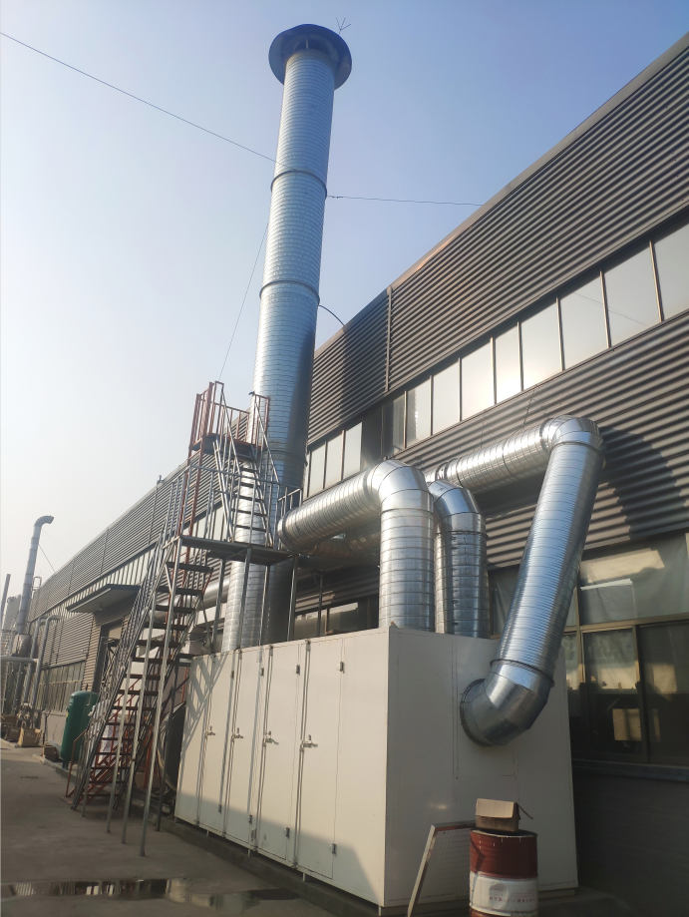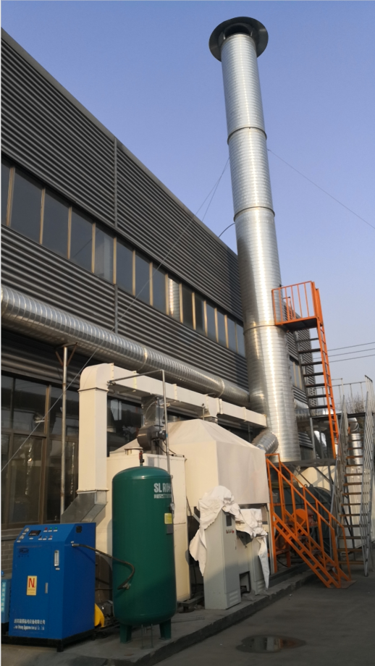

印刷工序活性炭吸附装置+15m排气筒

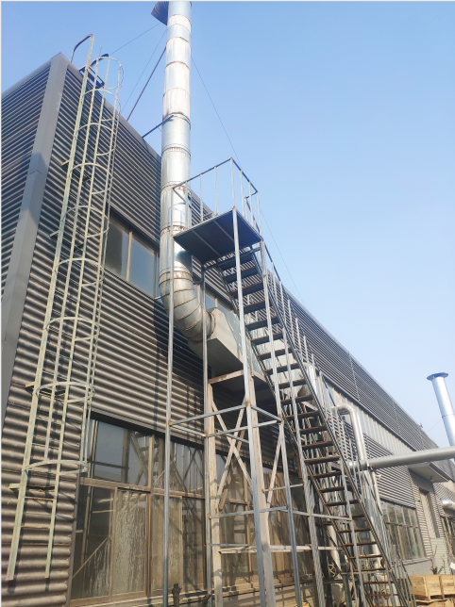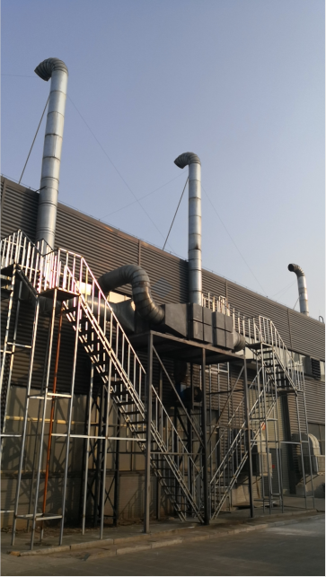

贴合工序DOP废气净化设备+15m排气筒

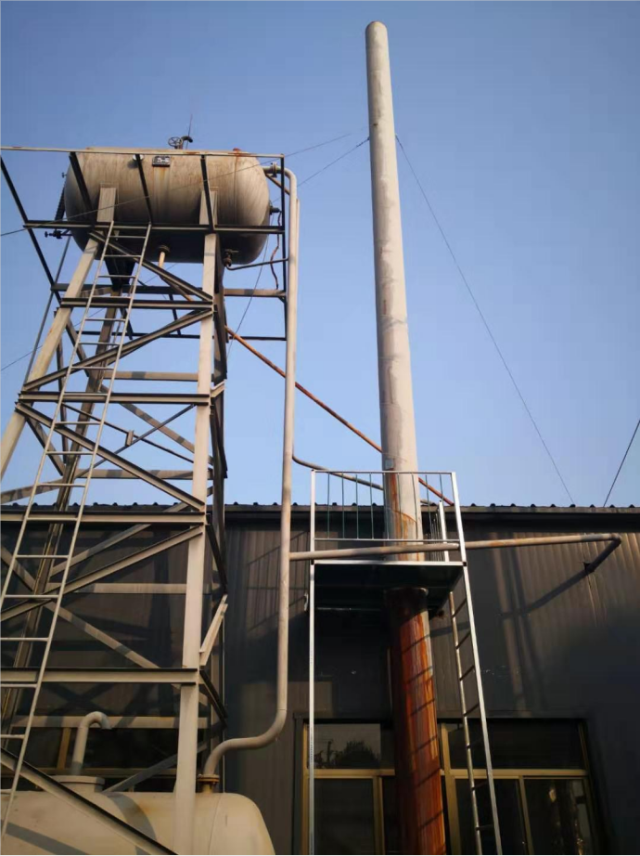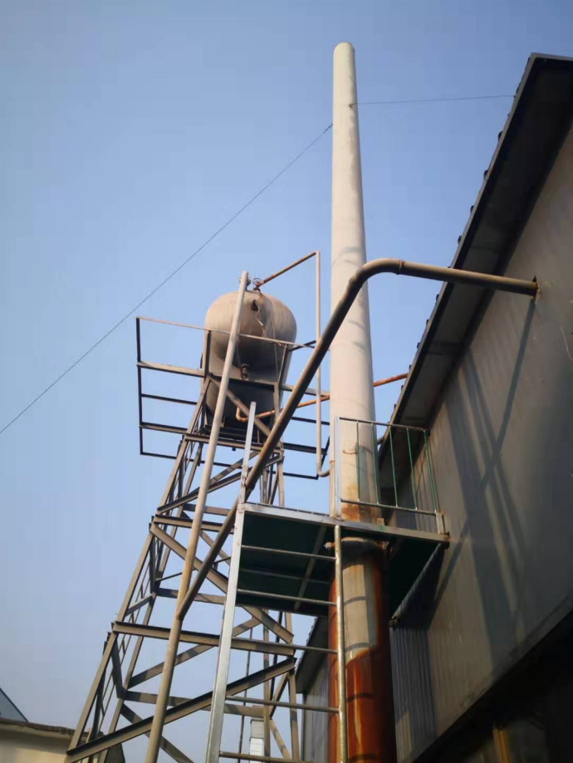

锅炉燃烧废气15m排气筒

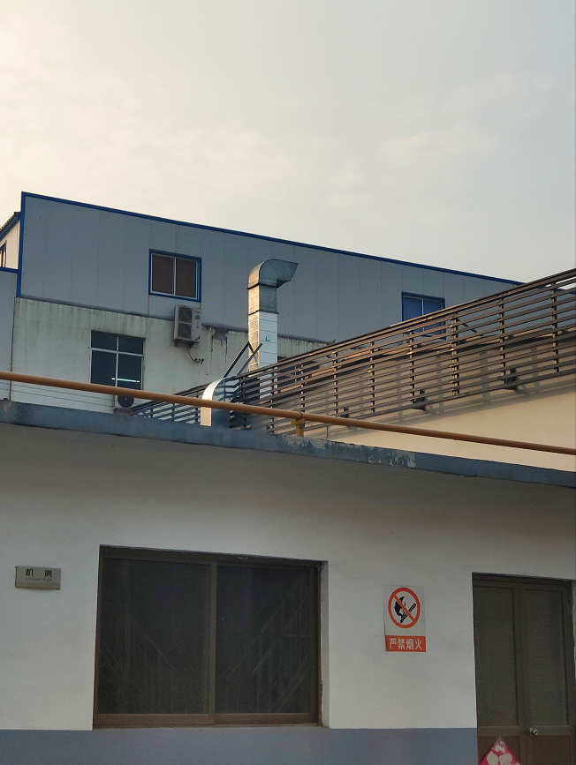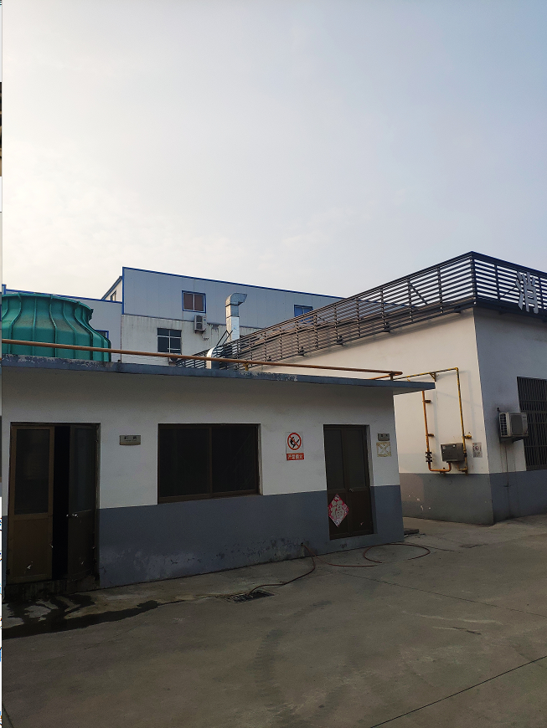

厨房油烟排气筒

2、废水

项目采取雨污分流措施，雨水、污水分开收集、分开输送、分开处理。

生产过程中用水主要为间接冷却用水，冷却用水为闭路循环系统，定期补充不外排；

项目废水主要为职工生活污水、餐饮废水，餐饮废水经隔油池简单处理后与其他生活污水经化粪池处理后排入市政污水管网后进入国电银河水务(滕州)有限公司进行再生处理。

3、噪声

项目噪声主要是印刷机、贴合机、复卷机等设备产生的噪音，噪声源强为75～92dB（A）；其余设备噪声较低。各种噪声生产设备布置在生产车间内，固定噪声源安装减震底座，采取建筑隔声、距离衰减以及厂区绿化降噪带等措施，确保厂界噪声满足《工业企业厂界环境噪声排放标准》（GB12348-2008）中的3类标准。

4、固体废物

项目产生的固废主要为职工生活垃圾及生产过程中产生的次品、边角料，定期更换产生的废活性炭，废弃的油墨桶、溶剂桶，废弃的包装物。

次品、边角料、塑料包装袋等一般固体废物定期收集后全部外卖给物资回收公司；废活性炭、废油墨桶、废溶剂桶等危险废物委托山东鲁南渤瑞危险废物集中处置有限公司处理；职工产生的垃圾，实行袋装化，作到日产日清，由环卫部门统一集中清运并作无害化处理。

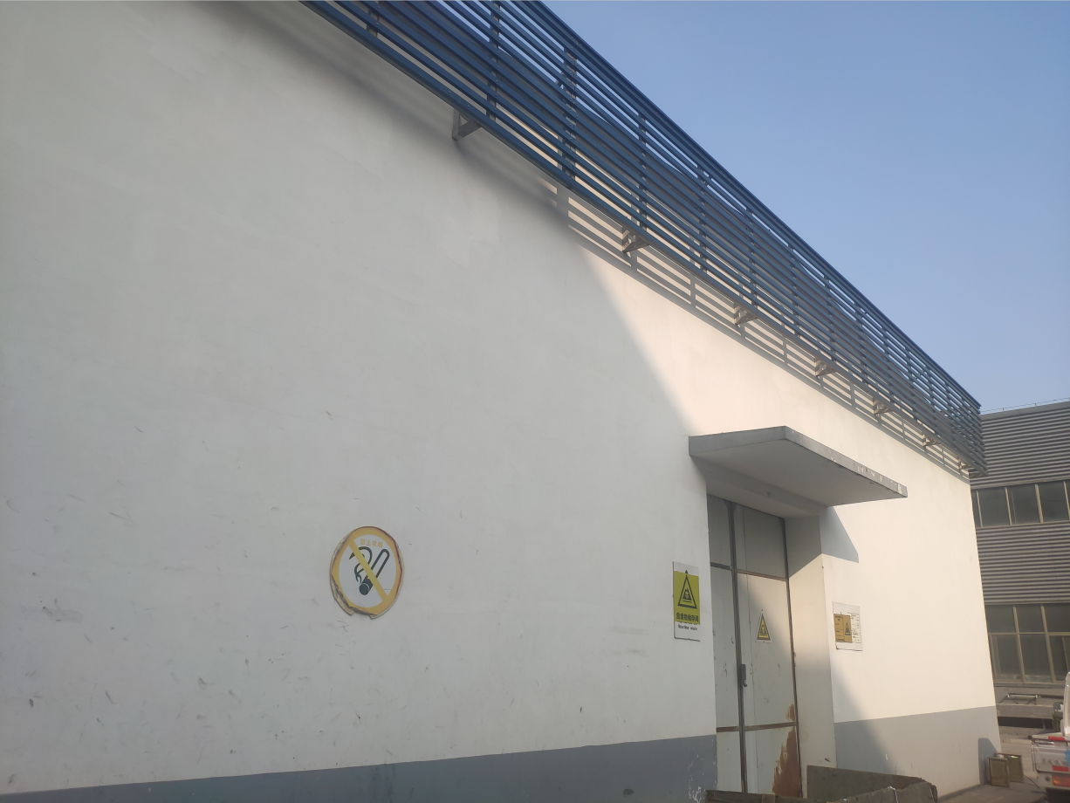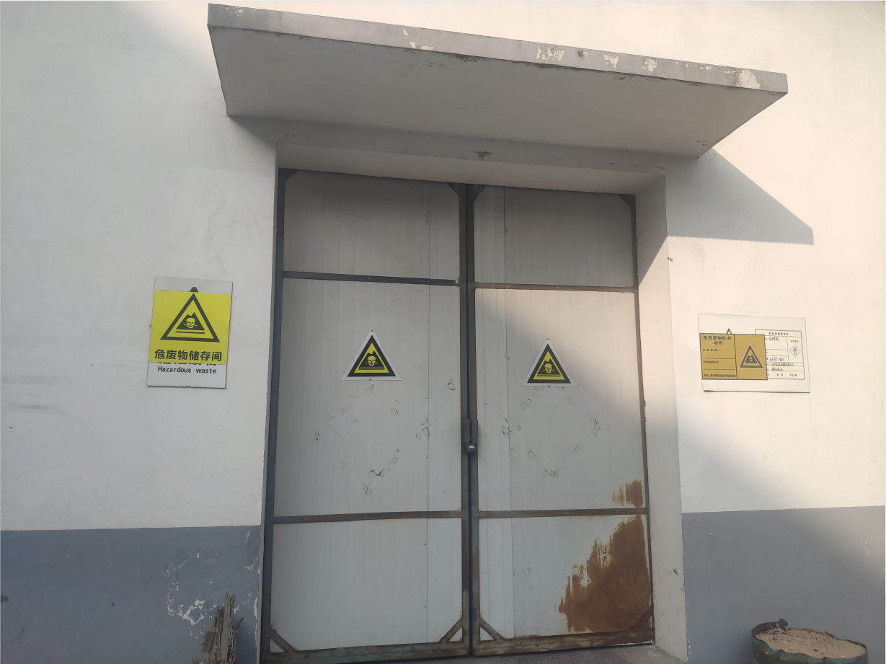

危险废物暂存间

**五、建设项目环境影响报告表主要结论及审批部门审批决定：**

1. **环境影响报告表主要结论**

项目环境影响报告表主要结论及建议见附件一。

**2、环境影响报告表审批部门审批决定**

审批部门对项目环境影响报告表的审批决定见附件二。

**六、验收监测质量保证及质量控制**

**1、检测分析方法**

检测分析方法优先采用国标分析方法；检测仪器经计量部门检定、校准合格并在有效期内。

项目检测分析方法见表6-1。

表6-1 检测分析方法

| **类别** | **检测项目** | **分析方法** | **方法依据** | **检出限** |
| --- | --- | --- | --- | --- |
| 有组织废气 | VOCs | 气相色谱-质谱法 | HJ 734-2014 | 0.001mg/m3 |
| 非甲烷总烃 | 气相色谱法 | HJ 38-2017 | 0.07mg/m3 |
| 颗粒物 | 重量法 | HJ 836-2017 | 1.0mg/m3 |
| 二氧化硫 | 定电位电解法 | HJ 57-2017 | 3mg/m3 |
| 氮氧化物 | 定电位电解法 | HJ 693-2014 | 3mg/m3 |
| 无组织废气 | 非甲烷总烃 | 气相色谱法 | HJ 604-2017 | 0.07mg/m3 |
| VOCs | 气相色谱-质谱法 | HJ 644-2013 | 0.3㎍/m3 |
| 饮食油烟 | 油烟浓度 | 红外分光光度法 | DB37/597-2006 | — |
| 废水 | 化学需氧量 | 重铭酸盐法 | HJ 828-2017 | 4 mg/L |
| 氨氮 | 分光光度法 | HJ 535-2009 | 0.025mg/L |
| 五日生化需氧量 | 稀释与接种法 | HJ 505-2009 | 0.5mg/L |
| 悬浮物 | 重量法 | GB/T 11901-1989 | — |
| 动植物油 | 红外分光光度法 | HJ 637-2018 | 0.06mg/L |
| 厂界噪声 | Leq | 声级计法 | GB 12348-2008 | — |

**2、检测仪器**

项目检测仪器见表6-2。

表6-2 检测仪器

|  |  |  |
| --- | --- | --- |
| **序号** | **检测项目** | **检测设备、编号** |
| 1 | 非甲烷总烃 | 气相色谱仪（QDYB-YQ-032） |
| 2 | VOCs | 气相质谱联用仪（QDYB-YQ-066） |
| 3 | 颗粒物 | 电子分析天平(SDHA-YQ-013) |
| 4 | 二氧化硫 | 自动烟尘烟气测定仪（QDYB-YQ-069） |
| 5 | 氮氧化物 | 自动烟尘烟气测定仪（QDYB-YQ-069） |
| 6 | 油烟浓度 | 红外测油仪(SDHA-YQ-025) |
| 7 | 化学需氧量 | 滴定管（SDHA-QM-007） |
| 8 | 氨氮 | 可见分光光度计（SDHA- YQ-020） |
| 9 | 悬浮物 | 电子天平（SDHA-YQ-014） |
| 10 | 五日生化需氧量 | 生化培养箱（SDHA-YQ-048） |
| 11 | 厂界噪声 | 多功能声级计(QDYB-YQ-128) |
| 12 | 动植物油 | 红外测油仪(SDHA-YQ-025) |

**3、质量控制**

检测过程中的质量保证措施按原国家环境保护总局颁发的《环境监测质量保证管理规定》（暂行）的要求进行，实施全过程质量保证。保证检测过程中生产工况负荷满足验收监测技术规范要求和各检测点位布置的科学性和合理性；检测分析方法采用国家有关部门颁布的标准（或推荐）分析方法。

（1）环境空气检测分析过程中的质量保证和质量控制

废气的采集、运输、保存、实验室分析和数据计算的全过程均按《环境空气监测质量保证手册》的要求进行。采样过程中应采集一定比例的平行样；实验室分析过程使用标准物质、采用空白试验、平行样测定等。

（2）废水检测分析过程中的质量保证和质量控制

水样的采集、运输、保存、实验室分析和数据计算的全过程均按《环境水质监测质量保证手册》（第四版）等的要求进行。采样过程中采集一定比例的平行样；实验室分析过程使用标准物质、采用空白试验、平行样测定等。

（3）噪声检测分析过程中的质量保证和质量控制

厂界噪声检测按《工业企业厂界环境噪声排放标准》（GB 12348-2008）进行。质量保证和质控按照国家环保局《环境监测技术规范》（噪声部分）进行。噪声仪器在检测前后进行校准，声级计测量前后仪器的示值偏差相差不大于0.5 dB(A)。

**七、验收监测内容**

1、项目验收监测内容见表7-1，点位示意见附图四。

**表7-1 验收监测内容**

|  |  |  |  |  |
| --- | --- | --- | --- | --- |
| **分类** | **测点位置** | **检测项目** | **布点个数** | **检测频次** |
| 有组织  废气 | 贴合工序中线排气筒 | 非甲烷总烃 | 1 | 3次/天，检测2天 |
| 贴合工序北线排气筒 | 非甲烷总烃 | 1 |
| 贴合工序南线排气筒 | 非甲烷总烃 | 1 |
| 印刷工序排气筒 | VOCs | 1 |
| 燃气锅炉排气筒 | 颗粒物 | 1 |
| 二氧化硫 |
| 氮氧化物 |
| 无组织  废气 | 厂界上风向1个参照点，  下风向3个监控点 | 非甲烷总烃 | 4 | 4次/天，检测2天 |
| VOCs | 4 |
| 饮食  油烟 | 油烟排放口 | 油烟浓度 | 1 | 5次/天，检测2天 |
| 废水 | 废水排放口 | 化学需氧量 | 1 | 3次/天，检测2天 |
| 氨氮 |
| 悬浮物 |
| 五日生化需氧量 |
| 动植物油 |
| 噪声 | 厂界四周 | Leq | 4 | 昼、夜间各检测1次/天，  检测2天 |

2、验收监测期间工况情况

项目劳动定员570人，生产实行单班8小时工作制，企业每年正常生产300天。项目规模为：年产聚氨酯亚光膜5000万米，折合每天产聚氨酯亚光膜16.7万米。验收监测期间，所有生产设备均处于正常运转状态，环保设备运行正常，企业生产负荷均大于75%。因此，本次验收监测工况为有效工况，监测结果能作为该项目竣工环境保护验收依据。具体情况见下表7-2。

**表7-2 验收监测期间企业生产工况一览表**

|  |  |  |  |  |
| --- | --- | --- | --- | --- |
| **产品名称** | **监测日期** | **设计生产能力** | **当日实际生产能力** | **生产负荷（%）** |
| 聚氨酯亚光膜 | 2019.12.20 | 16.7万米 | 13.2万米 | 79 |
| 聚氨酯亚光膜 | 2019.12.21 | 16.7万米 | 13.4万米 | 80.2 |
| 聚氨酯亚光膜 | 2020.01.15 | 16.7万米 | 14.2万米 | 85.02 |
| 聚氨酯亚光膜 | 2020.01.16 | 16.7万米 | 13.6万米 | 81.4 |
| 聚氨酯亚光膜 | 2020.03.04 | 16.7万米 | 12.9万米 | 77.2 |
| 聚氨酯亚光膜 | 2020.03.05 | 16.7万米 | 13.4万米 | 80.2 |

3、环境管理检查

（1）环境保护管理规章制度的建立、执行情况

山东尚品家居配饰制造有限公司根据公司实际情况制订了环境保护管理制度，明确各级职责，严格要求车间人员按照操作规范进行操作，将相应的责任落实到个人。

1. 环保设施运行、维护情况

项目设有环保设施检查、维护人员，可做到对环保设施定期检查、维护，以保证其正常运行。

**八、验收监测结果**

企业委托山东环安检测科技有限公司于2019年12月20日、12月21日、2020年1月15日、1月16日、3月4日和3月5日进行了现场检测，并出具了检测报告。

**1、废气**

（1）有组织排放

生产废气排放检测结果见表8-1。

表8-1 生产废气排放检测结果

|  |  |  |  |  |  |  |  |  |
| --- | --- | --- | --- | --- | --- | --- | --- | --- |
| 检测日期 | 点位 | 检测项目 | | **第一次** | **第二次** | **第三次** | **最大值** | 标准限值 |
| 2019.12.20 | 贴合工序中线排气筒 | 标干流量（Ndm3/h） | | 2259 | 2053 | 2049 | — | — |
| 非甲烷  总烃 | 排放浓度（mg/m3） | 3.90 | 2.77 | 2.51 | 3.90 | 120 |
| 排放速率（kg/h） | 0.0088 | 0.0057 | 0.0051 | 0.0088 | 10 |
| 2020.03.04 | 标干流量（Ndm3/h） | | 3069 | 3126 | 3048 | — | — |
| VOCs | 排放浓度（mg/m3） | 0.266 | 0.334 | 0.384 | 0.384 | 1.5 |
| 排放速率（kg/h） | 0.00082 | 0.0010 | 0.0012 | 0.0012 | 50 |
| 2019.12.20 | 贴合工序北线排气筒 | 标干流量（Ndm3/h） | | 2368 | 2264 | 2368 | — | — |
| 非甲烷  总烃 | 排放浓度（mg/m3） | 1.67 | 1.80 | 2.65 | 2.65 | 120 |
| 排放速率（kg/h） | 0. 0040 | 0. 0041 | 0. 0063 | 0. 0063 | 10 |
| 2020.03.04 | 标干流量（Ndm3/h） | | 3028 | 3068 | 3116 | — | — |
| VOCs | 排放浓度（mg/m3） | 0.442 | 0.266 | 0.429 | 0.442 | 1.5 |
| 排放速率（kg/h） | 0.0013 | 0.00081 | 0.0013 | 0.0013 | 50 |
| 2019.12.20 | 贴合工序南线排气筒 | 标干流量（Ndm3/h） | | 6018 | 5851 | 6088 | — | — |
| 非甲烷  总烃 | 排放浓度（mg/m3） | 3.01 | 2.15 | 2.22 | 3.01 | 120 |
| 排放速率（kg/h） | 0.018 | 0.013 | 0.014 | 0.018 | 10 |
| 2020.03.04 | 标干流量（Ndm3/h） | | 5846 | 5824 | 5979 | — | — |
| VOCs | 排放浓度（mg/m3） | 0.455 | 0.422 | 0.471 | 0.471 | 1.5 |
| 排放速率（kg/h） | 0.0027 | 0.0025 | 0.0028 | 0.0028 | 50 |
| 2019.12.20 | 印刷工序排气筒 | 标干流量（Ndm3/h） | | 44691 | 48474 | 44475 | — | — |
| VOCs | 排放浓度（mg/m3） | 0.041 | 0.319 | 0.235 | 0.319 | 1.5 |
| 排放速率（kg/h） | 0.0018 | 0.015 | 0.010 | 0.015 | 50 |
| 2020.03.04 | 标干流量（Ndm3/h） | | 47915 | 48879 | 47037 | — | — |
| 非甲烷  总烃 | 排放浓度（mg/m3） | 47.2 | 47.3 | 43.8 | 47.3 | 120 |
| 排放速率（kg/h） | 2.26 | 2.31 | 2.06 | 2.31 | 10 |
| 2019.12.20 | 燃气锅炉排气筒 | 标干流量（Ndm3/h） | | 2774 | 2946 | 2639 | — | — |
| 颗粒物 | 折算浓度（mg/m3） | 3.2 | 2.3 | 4.2 | 4.2 | 10 |
| 实测浓度（mg/m3） | 3.1 | 2.2 | 4.1 | 4.1 | — |
| 排放速率（kg/h） | 0.0086 | 0.0065 | 0.011 | 0.011 | — |
| 2020.01.15 | 燃气锅炉排气筒 | 标干流量（Ndm3/h） | | 2602 | 2646 | 2744 | — | — |
| 二氧化硫 | 折算浓度（mg/m3） | — | — | — | — | 50 |
| 实测浓度（mg/m3） | <3 | <3 | <3 | <3 | — |
| 排放速率（kg/h） | — | — | — | — | — |
| 氮氧化物 | 折算浓度（mg/m3） | 34 | 35 | 35 | 35 | 100 |
| 实测浓度（mg/m3） | 33 | 34 | 34 | 34 | — |
| 排放速率（kg/h） | 0.086 | 0.090 | 0.093 | 0.093 | — |
| 2019.12.21 | 贴合工序中线排气筒 | 标干流量（Ndm3/h） | | 2319 | 2310 | 2471 | — | — |
| 非甲烷  总烃 | 排放浓度（mg/m3） | 2.30 | 2.81 | 1.09 | 2.30 | 120 |
| 排放速率（kg/h） | 0.0053 | 0.00645 | 0.0027 | 0.00645 | 10 |
| 2020.03.05 | 标干流量（Ndm3/h） | | 2873 | 3030 | 2823 | — | — |
| VOCs | 排放浓度（mg/m3） | 0.276 | 0.392 | 0.463 | 0.463 | 1.5 |
| 排放速率（kg/h） | 0.00079 | 0.0012 | 0.0013 | 0.0013 | 50 |
| 2019.12.21 | 贴合工序北线排气筒 | 标干流量（Ndm3/h） | | 2347 | 2356 | 2366 | — | — |
| 非甲烷  总烃 | 排放浓度（mg/m3） | 2.40 | 2.20 | 2.95 | 2.95 | 120 |
| 排放速率（kg/h） | 0.0056 | 0.0052 | 0.0070 | 0.0070 | 10 |
| 2020.03.05 | 标干流量（Ndm3/h） | | 2904 | 3035 | 3104 | — | — |
| VOCs | 排放浓度（mg/m3） | 0.289 | 0.389 | 0.440 | 0.440 | 1.5 |
| 排放速率（kg/h） | 0.00084 | 0.0012 | 0.0014 | 0.0014 | 50 |
| 2019.12.21 | 贴合工序南线排气筒 | 标干流量（Ndm3/h） | | 5776 | 6231 | 5860 | — | — |
| 非甲烷  总烃 | 排放浓度（mg/m3） | 1.97 | 3.36 | 2.06 | 3.36 | 120 |
| 排放速率（kg/h） | 0.011 | 0.021 | 0.012 | 0.021 | 10 |
| 2020.03.05 | 标干流量（Ndm3/h） | | 5843 | 5869 | 5971 | — | — |
| VOCs | 排放浓度（mg/m3） | 0.439 | 0.325 | 0.420 | 0.439 | 1.5 |
| 排放速率（kg/h） | 0.0026 | 0.0019 | 0.0025 | 0.0026 | 50 |
| 2019.12.21 | 印刷工序排气筒 | 标干流量（Ndm3/h） | | 45453 | 46318 | 51345 | — | — |
| VOCs | 排放浓度（mg/m3） | 0.425 | 0.264 | 0.372 | 0.425 | 1.5 |
| 排放速率（kg/h） | 0.019 | 0.012 | 0.019 | 0.019 | 50 |
| 2020.03.05 | 标干流量（Ndm3/h） | | 45906 | 42777 | 45545 | — | — |
| 非甲烷  总烃 | 排放浓度（mg/m3） | 45.1 | 42.6 | 46.2 | 46.2 | 120 |
| 排放速率（kg/h） | 2.07 | 1.82 | 2.10 | 2.10 | 10 |
| 2019.12.21 | 燃气锅炉排气筒 | 标干流量（Ndm3/h） | | 2644 | 2682 | 2516 | — | — |
| 颗粒物 | 折算浓度（mg/m3） | 3.3 | 4.1 | 2.8 | 4.1 | 10 |
| 实测浓度（mg/m3） | 3.2 | 3.9 | 2.7 | 3.9 | — |
| 排放速率（kg/h） | 0.0085 | 0.010 | 0.0068 | 0.010 | — |
| 2020.01.16 | 燃气锅炉排气筒 | 标干流量（Ndm3/h） | | 2548 | 2581 | 2574 | — | — |
| 二氧化硫 | 折算浓度（mg/m3） | — | — | — | — | 50 |
| 实测浓度（mg/m3） | <3 | <3 | <3 | <3 | — |
| 排放速率（kg/h） | — | — | — | — | — |
| 氮氧化物 | 折算浓度（mg/m3） | 37 | 37 | 35 | 37 | 100 |
| 实测浓度（mg/m3） | 36 | 36 | 34 | 36 | — |
| 排放速率（kg/h） | 0.092 | 0.093 | 0.088 | 0.093 | — |

**备注：排气筒高度均为15米**

以上数据表明：验收监测期间，贴合工序排气筒中非甲烷总烃的排放浓度最大值为3.90mg/m3，排放速率最大值为0.021 kg/h，符合《大气污染物综合排放标准》（GB16297-1996）中表2中二级排放标准（120mg/m3、10 kg/h），VOCs的排放浓度最大值为0.471mg/m3，排放速率最大值为0.0028 kg/h，符合《工业企业挥发性有机物排放控制标准》（DB12/524-2014）中表2 VOCs 排放浓度限值（1.5mg/m3、50 kg/h）；印刷工序排气筒中VOCs的排放浓度最大值为0.425mg/m3，排放速率最大值为0.019 kg/h，符合《工业企业挥发性有机物排放控制标准》（DB12/524-2014）中表2 VOCs 排放浓度限值（1.5mg/m3、50 kg/h），非甲烷总烃的排放浓度最大值为47.3mg/m3，排放速率最大值为2.31 kg/h，符合《大气污染物综合排放标准》（GB16297-1996）中表2中二级排放标准（120mg/m3、10 kg/h）；燃气锅炉排气筒中颗粒物的排放浓度最大值为4.2mg/m3，二氧化硫的排放浓度未检出，氮氧化物的排放浓度最大值为37mg/m3，满足《区域性大气污染物综合排放标准》（DB37/2376-2019）表1中重点控制区标准要求（10mg/m3， 50mg/m3，100mg/m3）。

（2）饮食油烟

油烟废气排放检测结果见表8-2

表8-2 油烟废气排放检测结果

|  |  |  |  |  |  |  |  |  |  |
| --- | --- | --- | --- | --- | --- | --- | --- | --- | --- |
| 检测日期 | 点位 | 检测项目 | **第一次** | **第二次** | **第三次** | **第四次** | **第五次** | **最大值** | 标准限值 |
| 2019.12.20 | 油烟排放口 | 油烟浓度（mg/m3） | 0.94 | 0.69 | 0.80 | 0.83 | 0.81 | 0.94 | 1.5 |
| 2019.12.21 | 油烟排放口 | 油烟浓度（mg/m3） | 0.22 | 0.26 | 0.63 | 0.40 | 0.58 | 0.63 | 1.5 |

**备注：折算灶头数2.7个，规模“小型”。**

以上数据表明：验收监测期间，油烟废气排放浓度最大值为0.94mg/m3，满足《饮食业油烟排放标准》（DB37/ 597-2006）中的小型饮食业单位最高允许排放浓度（1.5mg/m3）。

（3）无组织排放

无组织废气检测结果见表8-3，检测期间气象参数见表8-4。

**表8-3 无组织排放检测结果**

|  |  |  |  |  |  |  |  |  |  |  |  |
| --- | --- | --- | --- | --- | --- | --- | --- | --- | --- | --- | --- |
| **检测项目** | **检测点位** | **2019.12.20** | | | **2019.12.21** | | | | **最大值** | **标准**  **限值** | |
| **第1次** | **第2次** | **第3次** | **第1次** | **第2次** | **第3次** |  | |
| 非甲烷总烃  （mg/m3） | 上风向（○1） | 0.53 | 0.53 | 0.09 | 0.26 | 0.38 | 0.03 | 2.10 | | 4.0  mg/m3 |
| 下风向（○2） | 0.74 | 0.83 | 0.60 | 0.61 | 0.46 | 1.01 |
| 下风向（○3） | 0.80 | 0.66 | 0.44 | 2.10 | 0.88 | 0.92 |
| 下风向（○4） | 0.78 | 0.75 | 0.68 | 0.58 | 1.32 | 0.87 |
| VOCs  （㎛/m3） | 上风向（○1） | 12.6 | 4.2 | 22.9 | 1.3 | 20.9 | 19.1 | 184 | | 2.0  mg/m3 |
| 下风向（○2） | 17.1 | 33.8 | 32.6 | 2.6 | 56.4 | 38.0 |
| 下风向（○3） | 56.0 | 36.8 | 40.5 | 67.0 | 184 | 20.6 |
| 下风向（○4） | 14.5 | 31.9 | 71.2 | 64.1 | 48.0 | 37.2 |

以上数据表明：验收监测期间，非甲烷总烃浓度最大值为2.10 mg/m3，满足《大气污染物综合排放标准》（GB16297-1996）表2无组织浓度限值（4.0 mg/m3）；VOCs浓度最大值为0.184 mg/m3，满足《工业企业挥发性有机物排放控制标准》（DB12/524-2014）厂界监控点浓度限值（2.0 mg/m3）。

**表8-4 检测期间气象参数**

|  |  |  |  |  |  |  |
| --- | --- | --- | --- | --- | --- | --- |
| **检测日期** | | **风向** | **风速（m/s）** | **气温（℃）** | **大气压（kPa）** | **天气情况** |
| 2019.12.20 | 第1次 | 南 | 1.3 | 2 | 103. 74 | 无雨雪、无雷电 |
| 第2次 | 南 | 1.4 | 3 | 103.41 | 无雨雪、无雷电 |
| 第3次 | 南 | 1.2 | 5 | 103. 17 | 无雨雪、无雷电 |
| 2019.12.21 | 第1次 | 南 | 1.1 | 4 | 103. 69 | 无雨雪、无雷电 |
| 第2次 | 南 | 0.9 | 5 | 103. 28 | 无雨雪、无雷电 |
| 第3次 | 南 | 0.8 | 6 | 103. 06 | 无雨雪、无雷电 |

### 废水

水质检测结果见表8-5。

**表8-5 水质检测结果**

|  |  |  |  |  |  |  |  |
| --- | --- | --- | --- | --- | --- | --- | --- |
| **检测日期** | **点位** | **检测项目** | **检测结果** | | | **最大值** | **标准限值** |
| **第一次** | **第二次** | **第三次** |
| 2019.12.20 | 废水排放口 | 氨氮(mg/L) | 3. 03 | 3.11 | 3.48 | 3.48 | 45 |
| 化学需氧量(mg/L) | 37 | 44 | 32 | 44 | 500 |
| 悬浮物(mg/L) | 58 | 45 | 60 | 60 | 400 |
| 五日生化需氧量（mg/L） | 6.4 | 5.9 | 3.9 | 6.4 | 350 |
| 2020.03.30 | 废水排放口 | 动植物油（mg/L） | 0.69 | 1.00 | 1.05 | 1.05 | 100 |
| 2019.12.21 | 废水排放口 | 氨氮(mg/L) | 3.40 | 3.31 | 3.86 | 3.86 | 45 |
| 化学需氧量(mg/L) | 40 | 46 | 29 | 46 | 500 |
| 悬浮物(mg/L) | 47 | 61 | 52 | 61 | 400 |
| 五日生化需氧量（mg/L） | 6.4 | 4.9 | 8.4 | 8.4 | 350 |
| 2020.03.31 | 废水排放口 | 动植物油（mg/L） | 1.01 | 0.99 | 0.78 | 1.01 | 100 |

以上数据表明：验收监测期间，排污口氨氮的检测结果在3.03~3.86mg/L，化学需氧量的检测结果在29~46mg/L，悬浮物的检测结果在45~61mg/L，五日生化需氧量检测结果在3.9~8.4mg/L，动植物油的检测结果在0.69~1.05mg/L，满足《污水排入城镇下水道水质标准》（GB/T31962－2015）A等级水质标准（氨氮：45mg/L、化学需氧量：500mg/L、悬浮物：400mg/L、五日生化需氧量：350mg/L、动植物油：100mg/L）。

### 3、厂界噪声

厂界噪声检测结果见表8-6。

表8-6 厂界噪声检测结果 单位：dB(A)

|  |  |  |  |  |  |  |  |
| --- | --- | --- | --- | --- | --- | --- | --- |
| **检测时间** | | **检测结果** | | | | | **标准**  **限值** |
| **东厂界** | **南厂界** | **西厂界** | **北厂界** | **最大值** |
| 2019.12.20 | 昼间 | 59.7 | 59.7 | 57.3 | 59.8 | 59.8 | 65 |
| 夜间 | 49.4 | 50.2 | 49.3 | 48.8 | 50.2 | 55 |
| 2019.12.21 | 昼间 | 60.1 | 58.0 | 58.2 | 56.0 | 60.1 | 65 |
| 夜间 | 49.5 | 50.6 | 50.7 | 51.6 | 51.6 | 55 |

以上数据表明：验收监测期间，厂界昼间噪声检测结果在56.0~60.1dB(A)，夜间噪声检测结果在48.8~51.6dB(A)，符合《工业企业厂界环境噪声排放标准》（GB 12348-2008）表1“3类”标准要求（昼间：65dB(A)、夜间：55dB(A)）。

**4、污染物排放总量核算**

本项目分配的总量指标为：SO2年排放量为0.08t；氮氧化物年排放量为0.26t。

生产废气的排放总量控制核算见下表8-5。

**表8-5 废气污染物总量核算**

|  |  |
| --- | --- |
| **污染物指标** | **排放总量** |
| SO2 | 4.05×10-3kg/h×2400 h/a×10-3=0.00972t/a |
| 氮氧化物 | 0.090kg/h×2400 h/a×10-3=0.216t/a |
| VOCs | （0.013+0.0011+0.0011+0.0025）kg/h×2400 h/a×10-3=0.0425t/a |
| 非甲烷总烃 | （5.68×10-3+5.37×10-3+14.8×10-3+2.10）kg/h×2400h/a×10-3=5.102 t/a |
| 备注：污染物年排放总量=平均排放速率×年运行时间（按年运行2400小时计）。 | |

**九、验收监测结论及建议**

**1、环境保护设施调试效果**

（1.）废气

项目产生的废气主要为印刷、贴合工序产生的有机废气，燃气废气，食堂油烟废气。印刷工序有机废气由3套活性炭吸附装置收集处理后通过15m高排气筒排放；贴合工序有机废气由3套DOP废气净化设备收集处理后通过15m高排气筒排放。燃气废气为天然气导热油锅炉燃烧废气，天然气燃烧所排放的烟气中主要污染物为SO2、氮氧化物以及烟尘，通过15m高的排气筒排放。职工食堂采用天然气作燃料，天然气属清洁能源，厨房油烟经油烟净化处理装置处理后高于排气筒所在建筑物顶1.5m排放。

有组织排放：以上数据表明：验收监测期间，贴合工序排气筒中非甲烷总烃的排放浓度最大值为3.90mg/m3，排放速率最大值为0.021 kg/h，符合《大气污染物综合排放标准》（GB16297-1996）中表2中二级排放标准（120mg/m3、10 kg/h），VOCs的排放浓度最大值为0.471mg/m3，排放速率最大值为0.0028 kg/h，符合《工业企业挥发性有机物排放控制标准》（DB12/524-2014）中表2 VOCs 排放浓度限值（1.5mg/m3、50 kg/h）；印刷工序排气筒中VOCs的排放浓度最大值为0.425mg/m3，排放速率最大值为0.019 kg/h，符合《工业企业挥发性有机物排放控制标准》（DB12/524-2014）中表2 VOCs 排放浓度限值（1.5mg/m3、50 kg/h），非甲烷总烃的排放浓度最大值为47.3mg/m3，排放速率最大值为2.31 kg/h，符合《大气污染物综合排放标准》（GB16297-1996）中表2中二级排放标准（120mg/m3、10 kg/h）；燃气锅炉排气筒中颗粒物的排放浓度最大值为4.2mg/m3，二氧化硫的排放浓度未检出，氮氧化物的排放浓度最大值为37mg/m3，满足《区域性大气污染物综合排放标准》（DB37/2376-2019）表1中重点控制区标准要求（10mg/m3， 50mg/m3，100mg/m3）。

饮食油烟：验收监测期间，油烟废气排放浓度最大值为0.94mg/m3，满足《饮食业油烟排放标准》（DB37/ 597-2006）中的小型饮食业单位最高允许排放浓度（1.5mg/m3）。

无组织排放：验收监测期间，非甲烷总烃浓度最大值为2.10 mg/m3，满足《大气污染物综合排放标准》（GB16297-1996）表2无组织浓度限值（4.0 mg/m3）；VOCs浓度最大值为184 ㎛/m3，满足《工业企业挥发性有机物排放控制标准》（DB12/524-2014）厂界监控点浓度限值（2.0 mg/m3）。

（2.）废水

项目采取雨污分流措施，雨水、污水分开收集、分开输送、分开处理。

生产过程中用水主要为间接冷却用水，冷却用水为闭路循环系统，定期补充不外排；

项目废水主要为职工生活污水、餐饮废水，餐饮废水经隔油池简单处理后与其他生活污水经化粪池处理后排入市政污水管网后进入国电银河水务(滕州)有限公司进行再生处理。

验收监测期间，排污口氨氮的检测结果在3.03~3.86mg/L，化学需氧量的检测结果在29~46mg/L，悬浮物的检测结果在45~61mg/L，五日生化需氧量检测结果在3.9~8.4mg/L，动植物油的检测结果在0.69~1.05mg/L，满足《污水排入城镇下水道水质标准》（GB/T31962－2015）A等级水质标准（氨氮：45mg/L、化学需氧量：500mg/L、悬浮物：400mg/L、五日生化需氧量：350mg/L、动植物油：100mg/L）。

（3.）噪声

项目噪声主要是印刷机、贴合机、复卷机等设备产生的噪音，噪声源强为75～92dB（A）；其余设备噪声较低。各种噪声生产设备布置在生产车间内，固定噪声源安装减震底座，采取建筑隔声、距离衰减以及厂区绿化降噪带等措施，确保厂界噪声满足《工业企业厂界环境噪声排放标准》（GB12348-2008）中的3类标准。

验收监测期间，厂界昼间噪声检测结果在56.0~60.1dB(A)，夜间噪声检测结果在48.8~51.6dB(A)，符合《工业企业厂界环境噪声排放标准》（GB 12348-2008）表1“3类”标准要求（昼间：65dB(A)、夜间：55dB(A)）。

(4.)固体废物

项目产生的固废主要为职工生活垃圾及生产过程中产生的次品、边角料，定期更换产生的废活性炭，废弃的油墨桶、溶剂桶，废弃的包装物。

次品、边角料、塑料包装袋等一般固体废物定期收集后全部外卖给物资回收公司；废活性炭、废油墨桶、废溶剂桶等危险废物委托山东鲁南渤瑞危险废物集中处置有限公司处理；职工产生的垃圾，实行袋装化，作到日产日清，由环卫部门统一集中清运并作无害化处理。

（5.）污染物排放总量核算

本项目分配的总量指标为：SO2年排放量为0.08t；氮氧化物年排放量为0.26t。

SO2的排放总量为0.00972t/a，氮氧化物的排放总量为0.216t/a，VOCs的排放总量为0.0425t/a，非甲烷总烃的排放总量为5.102t/a。

**2、验收结论**

本工程环境保护手续齐全，基本落实了环评文件及批复中的各项环保要求，在实施过程中基本按照要求配套建设了相应的环境保护设施，检测的污染物达标排放，总体符合建设项目竣工环保验收条件，建议通过该项目竣工环境保护验收。

**3、建议**

（1）加强环保设备、设施维护保养，确保环保设备、设施有效稳定运行；确保污染物长期稳定达标排放。

（2）增强员工环保意识，建立健全相应环保管理制度，按要求规范固体废物暂存库设置及收集、暂存、转移管理，并做好台账记录。

（3）按《排污单位自行检测技术指南-总则》（HJ819-2017）要求，自主进行污染源检测，并做好记录。

（4）完善应急预案并备案。

**建设项目竣工环境保护“三同时”验收登记表**

**填表单位（盖章）：山东尚品家居配饰制造有限公司 填表人（签字）： 项目经办人（签字）：**

|  |  |  |  |  |  |  |  |  |  |  |  |  |  |  |  |  |  |  |  |  |  |  |  |  |
| --- | --- | --- | --- | --- | --- | --- | --- | --- | --- | --- | --- | --- | --- | --- | --- | --- | --- | --- | --- | --- | --- | --- | --- | --- |
| **建设项目** | | **项目名称** | | 聚氨酯亚光膜生产线建设项目 | | | | | | | | **项目代码** | | |  | | | **建设地点** | 山东省滕州市经济技术开发区腾飞东路1123号 | | | | | |
| **行业类别（分类管理名录）** | | C2921 塑料薄膜制造 | | | | | | | | **建设性质** | | | ☑新建 □改扩建 □技术改造 | | | | 项目厂区中心经度/纬度 | | 117.18679/35.05197 | | | |
| **设计生产能力** | | 年产5000万米聚氨酯亚光膜 | | | | | | | | **实际生产能力** | | | 年产5000万米聚氨酯亚光膜 | | | | **环评单位** | | 青岛洁瑞环保技术服务有限公司 | | | |
| **环评文件审批机关** | | 枣庄市生态环境局滕州分局 | | | | | | | | **审批文号** | | | 滕环行审字［2017］B-53号 | | | | **环评文件类型** | | 环境影响报告表 | | | |
| **开工日期** | | 2017-12 | | | | | | | | **竣工日期** | | |  | | | | **排污许可证申领时间** | |  | | | |
| **环保设施设计单位** | |  | | | | | | | | **环保设施施工单位** | | |  | | | | **本工程排污许可证编号** | |  | | | |
| **验收单位** | | 山东尚品家居配饰制造有限公司 | | | | | | | | **环保设施监测单位** | | | 山东环安检测科技有限公司 | | | | **验收监测时工况** | |  | | | |
| **投资总概算（万元）** | | 12000 | | | | | | | | **环保投资总概算（万元）** | | | 80 | | | | **所占比例（%）** | | 0.67 | | | |
| **实际总投资（万元）** | | 12000 | | | | | | | | **实际环保投资（万元）** | | | 80 | | | | **所占比例（%）** | | 0.67 | | | |
| **废水治理（万元）** | | 14 | **废气治理（万元）** | | 51.4 | | **噪声治理（万元）** | | 5.1 | **固体废物治理（万元）** | | | 3.1 | | | | **绿化及生态（万元）** | | 6.4 | **其他（万元）** | |  |
| **新增废水处理设施能力** | |  | | | | | | | | **新增废气处理设施能力** | | |  | | | | **年平均工作时** | | 2400 | | | |
| **运营单位** | | | |  | | | | | | **运营单位社会统一信用代码（或组织机构代码）** | | | | | | |  | | **验收时间** | | 2020年1月 | | | |
| **污染**  **物排**  **放达**  **标与**  **总量**  **控制（工**  **业建**  **设项目详填）** | **污染物** | | | **原有排放量(1)** | | **本期工程实际排放浓度(2)** | | **本期工程允许排放浓度(3)** | | **本期工程产生量(4)** | | | **本期工程自身削减量(5)** | **本期工程实际排放量(6)** | | **本期工程核定排放总量(7)** | **本期工程“以新带老”削减量(8)** | | **全厂实际排放总量(9)** | **全厂核定排放总量(10)** | **区域平衡替代削减量(11)** | | **排放增减量(12)** | |
| **废水** | | |  | |  | |  | |  | | |  |  | |  |  | |  |  |  | |  | |
| **化学需氧量** | | |  | | 46 | | 500 | |  | | |  |  | |  |  | |  |  |  | |  | |
| **氨氮** | | |  | | 3.86 | | 45 | |  | | |  |  | |  |  | |  |  |  | |  | |
| **石油类** | | |  | |  | |  | |  | | |  |  | |  |  | |  |  |  | |  | |
| **废气** | | |  | |  | |  | |  | | |  |  | |  |  | |  |  |  | |  | |
| **二氧化硫** | | |  | |  | |  | |  | | |  | 0.00972 | | 0.08 |  | |  |  |  | |  | |
| **烟尘** | | |  | |  | |  | |  | | |  |  | |  |  | |  |  |  | |  | |
| **工业粉尘** | | |  | | 4.2 | | 10 | |  | | |  |  | |  |  | |  |  |  | |  | |
| **氮氧化物** | | |  | |  | |  | |  | | |  | 0.216 | | 0.26 |  | |  |  |  | |  | |
| **工业固体废物** | | |  | |  | |  | |  | | |  |  | |  |  | |  |  |  | |  | |
| **与项目有关的其他特征污染物** | | VOCs |  | | 0.471 | | 1.5 | |  | | |  | 0.0425 | |  |  | |  |  |  | |  | |
|  |  | |  | |  | |  | | |  |  | |  |  | |  |  |  | |  | |
|  |  | |  | |  | |  | | |  |  | |  |  | |  |  |  | |  | |

**注**：1、排放增减量：（+）表示增加，（-）表示减少。2、(12)=(6)-(8)-(11)，(9)=(4)-(5)-(8)-(11)+(1)。3、计量单位：废水排放量—万吨/年；废气排放量—万标立方米/年；工业固体废物排放量—万吨/年；水污染物排放浓度—毫克/升；大气污染物排放浓度—毫克/立方米；水污染物排放量—吨/年；大气污染物排放量—吨/年